
« Le 8 novembre, les Américains votent »
Activité 1La Une.
Exercices sur les articles du JDE
Support pédagogique du JDE N° 1201
du vendredi 4 novembre 2016

Recopiez le texte en plaçant correctement la ponctuation. Attention, il faut également replacer les majuscules aux noms propres. Confrontez vos réponses et ne consultez le JDE que pour corriger.
Texte sans ponctuation | Texte correctement ponctué.
le 8 novembre les américains vont choisir leur nouveau président depuis 2008 le président des états-unis est barack obama celui-ci a été élu deux fois à la présidence il ne peut pas être élu une troisième fois la vie politique américaine est dominée par deux grands partis le parti républicain et le parti démocrate l’élection du président se joue entre ces deux partis qui l’emportera le 8 novembre suspens | .......................................................................................  .......................................................................................  .......................................................................................  .......................................................................................  .......................................................................................  .......................................................................................  .......................................................................................  .......................................................................................  .......................................................................................
« Des coccinelles invasives dans nos maisons »
Récrivez correctement les verbes dans ce texte. Ces verbes vous sont proposés dans l’ordre et à l’infinitif dans la colonne de droite. Ne consultez le JDE que pour corriger.
La coccinelle que vous .......................... sur cette photo .......................... une coccinelle qui .......................... du sud-est de l’Asie. Elle .......................... chez nous dans les années 1990 pour .......................... à .......................... contre les pucerons. Le but .......................... donc de .......................... une lutte biologique plutôt que d’.......................... des produits chimiques. Si on .......................... d’.......................... chez nous cette espèce, c’.......................... parce qu’elle .......................... vorace et qu’elle .......................... beaucoup de pucerons. Ces coccinelles .......................... aussi plus rapidement que celles qui .......................... chez nous. | Verbes dans l’ordre et à l’infinitif.
1. voir – 2. être – 3. provenir –
4. introduire –
5. aider – 6. lutter – 7. être –
8. mener –
9. utiliser –
10. choisir –
11. introduire – 12. être – 13. être – 14. manger – 15. se reproduire – 16. vivre
Associez titres et extraits. Travaillez d’abord sans le JDE puis confrontez et vérifiez avec le JDE
Activité 2Pages 2 et 3. Belgique.
Extraits |  |  | Titres
L’exposition se concentre sur une petite partie de la préhistoire : entre -40 000 et -12 000. | •
James Phelps (un des frères Weasley) sera présent pour la réouverture de l’exposition qui promet des surprises... | • | • | 9,7 °C
C’est la température moyenne enregistrée en octobre à Uccle, à l’Institut royal météorologique belge. | • | • | Paroles d’enfants d’ici et d’ailleurs : comme des graines semées à la TV
Des pompiers, des pêcheurs et des volontaires ont tenté d’aider le poisson à regagner les eaux profondes. | • | • | Harry Potter prolongé
Par contre, les dégâts sont immenses. Des milliers de maisons se sont écroulées ou sont fissurées et fragilisées. | • | • | À la découverte des géants de l’Âge de Glace
Les 10 pays où ont été tournées ces capsules sont : Népal, Uruguay, Argentine, Cambodge, Sénégal, Roumanie, RD Congo, Bolivie, Maroc, Belgique. | • | • | Ce château va être démoli !
Ce poisson n’est pas dangereux pour l’homme car il se nourrit de plancton (minuscules organismes vivants qui se trouvent dans l’eau). | • | • | Un requin sur la plage
Pas moins de 100 tonnes de colis alimentaires d’urgence vont être distribués. De quoi permettre aux personnes dans le besoin de s’en sortir pour les quelques mois rudes qui viennent. | • | • | Plan d’hiver : action !
Un incendie le détruit en partie en 1991. L’humidité et des champignons rongent les murs, les escaliers de bois, les poutres, les planchers... | •
Voici la silhouette de pays dont on parle dans ces deux pages. Identifiez-les en utilisant le JDE, l’Atlas, Internet et les indices. Retrouvez les titres des articles qui en parlent. Écrivez 4 ou 5 mots-clés concernant les sujets de ces articles.
Activité 3Pages 4 et 5. Monde.
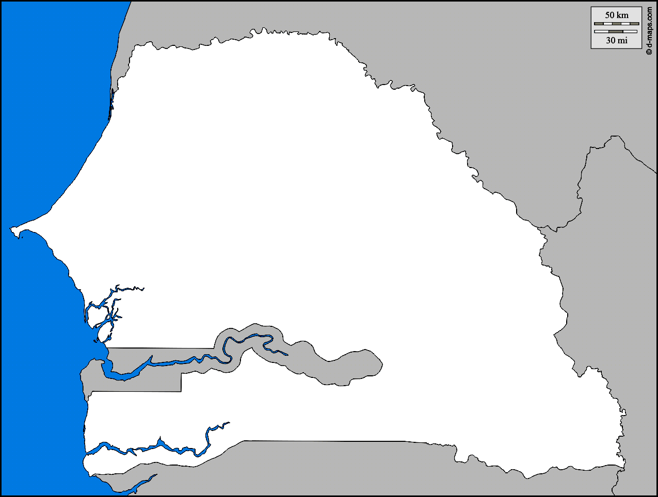 | 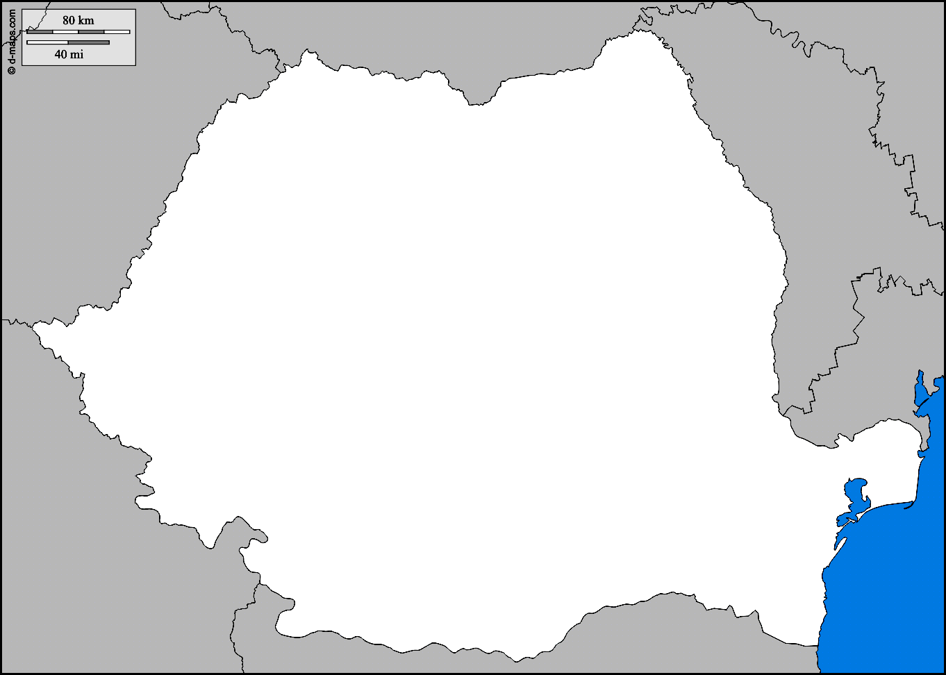 | 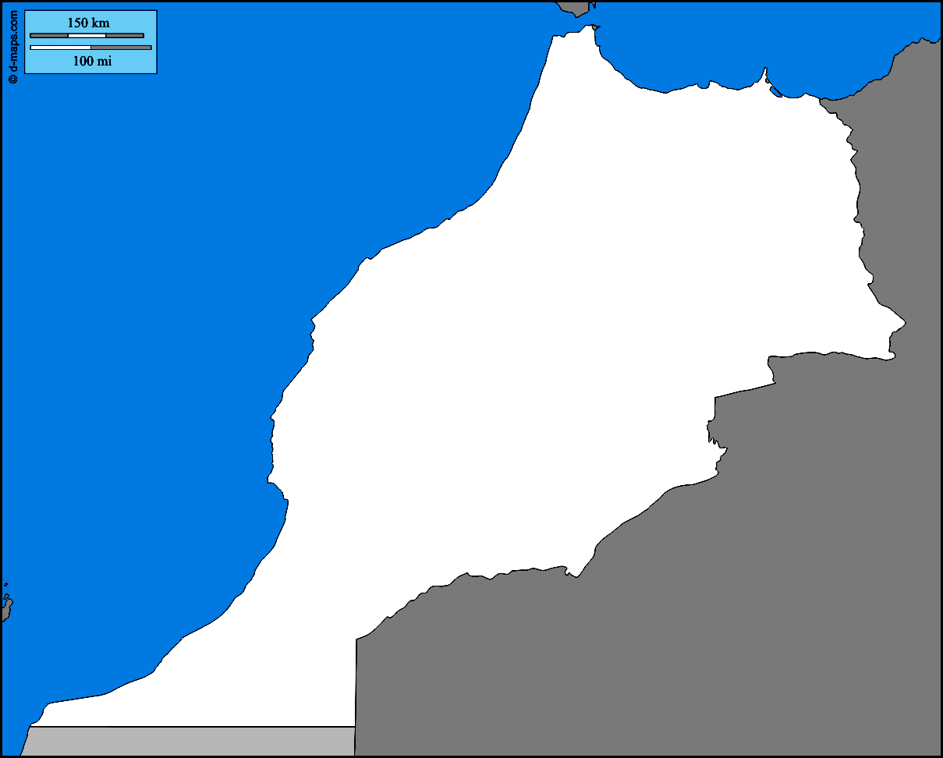
Indice : environnement, soleil | Indice : vampire, château | Indice : Mouhcine, vendeur
Pays : ...................................... | Pays : ...................................... | Pays : ......................................
Capitale : ................................ | Capitale : ................................ | Capitale : ................................
Continent : ............................. | Continent : ............................. | Continent : .............................
Titre de l’article :  ..........................................  .......................................... | Titre de l’article :  ..........................................  .......................................... | Titre de l’article :  ..........................................  ..........................................
Mots-clés :  ..........................................  .......................................... | Mots-clés :  ..........................................  .......................................... | Mots-clés :  ..........................................  ..........................................
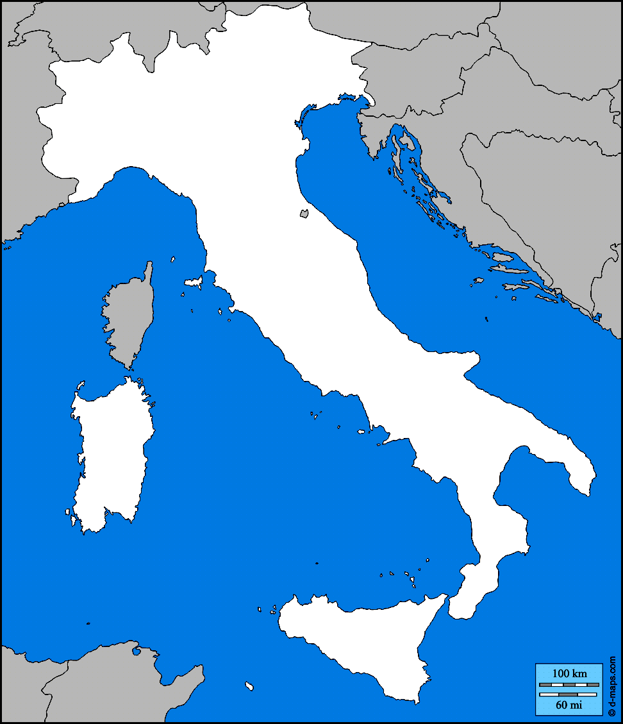 | 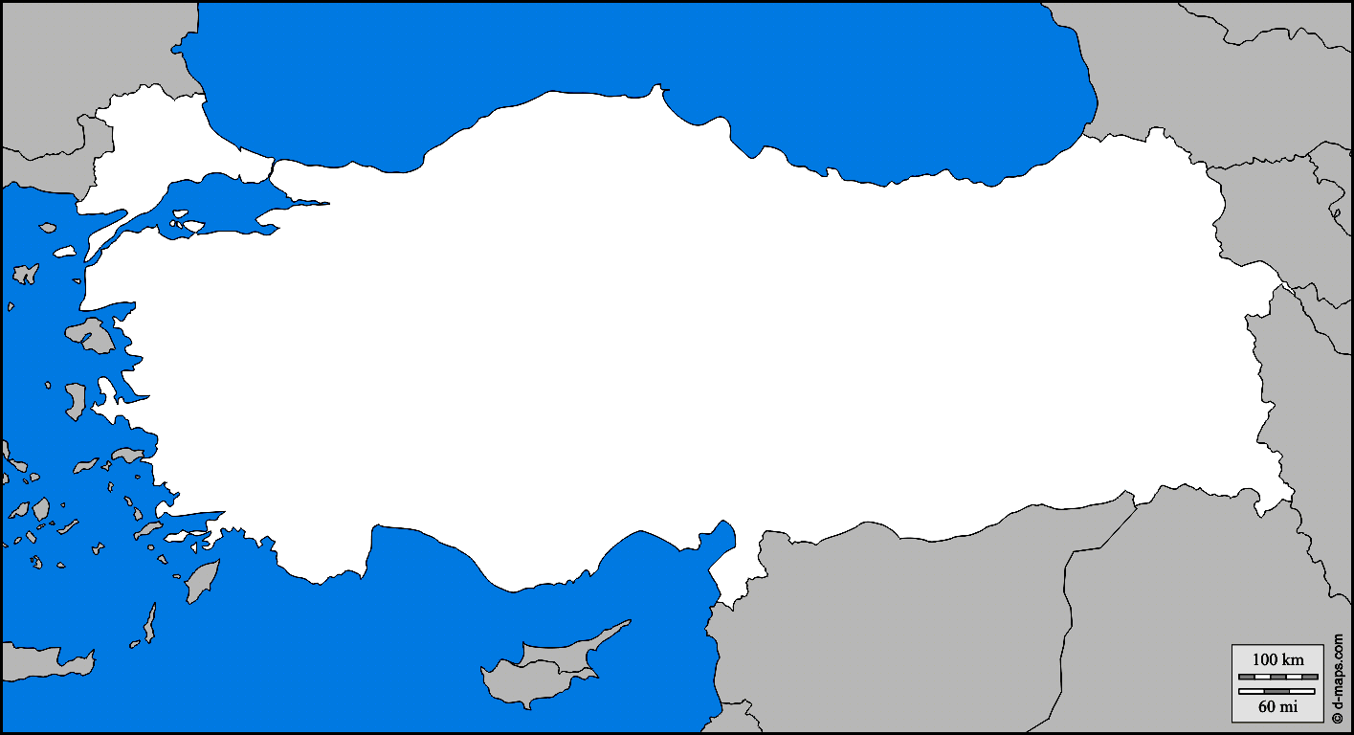 | 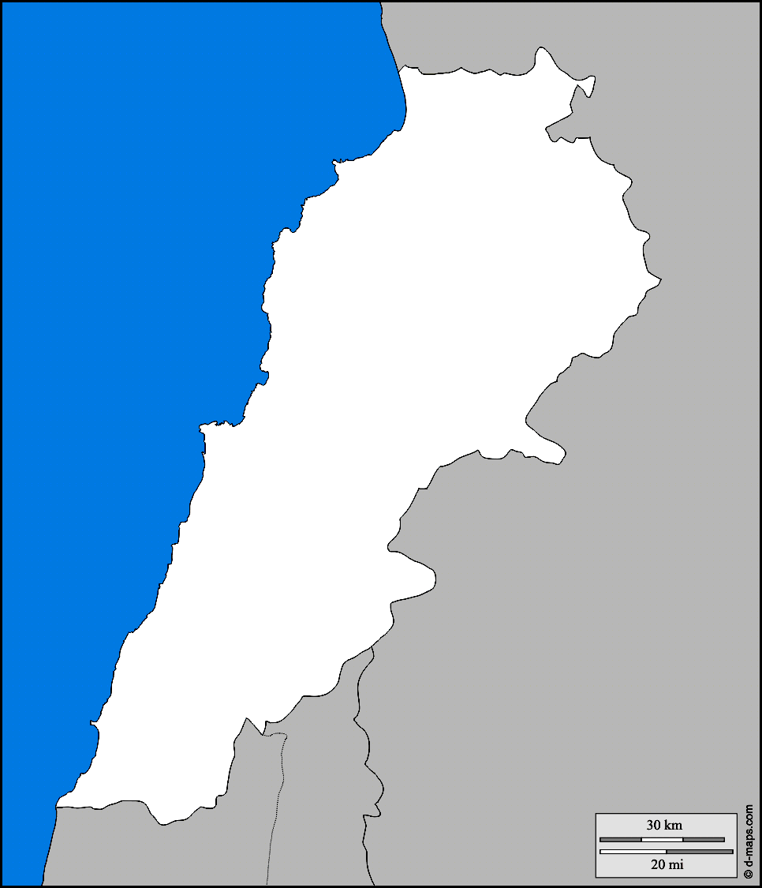
Indice : séisme, secousses | Indice : 77,7 millions d’hab. | Indice : Michel Aoun
Pays : ...................................... | Pays : ...................................... | Pays : ......................................
Capitale : ................................ | Capitale : ................................ | Capitale : ................................
Continent : ............................. | Continent : ............................. | Continent : .............................
Titre de l’article :  ..........................................  .......................................... | Titre de l’article :  ..........................................  .......................................... | Titre de l’article :  ..........................................  ..........................................
Mots-clés :  ..........................................  .......................................... | Mots-clés :  ..........................................  .......................................... | Mots-clés :  ..........................................  ..........................................
Note. Si vous voulez, situez les mers et les pays voisins.
a) Dans la grille ci-dessous, retrouvez les noms de... (voir « En bref »)
Activité 4Page 8. Sport.
2 pilotes de Formule 1 :  ...........................................  et  ...........................................  2 pilotes de rallye :  ...........................................  et  ...........................................  1 pilote de moto GP :  ...........................................  1 joueuse de tennis :  ...........................................  1 joueur de football :  ........................................... | 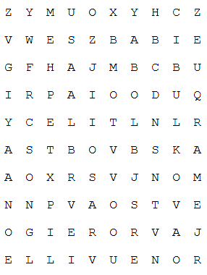
b) Imitez la structure.
GNominal Sujet | + | V état et GNominal Attribut
GNominal Sujet | + | V état + | Art + Nom + Prop sub realtive Compl N
Ex. Lewis Hamilton est un pilote qui a été champion du monde en 2015.
1. 42,195 kilomètres ........................................................................................................................
...........................................................................................................................................................
2. Le Vendée Globe ........................................................................................................................
...........................................................................................................................................................
c) Convertissez.
42,195 km | = | ................................. m
42,195 km | = | ................................. hm
42,195 km | = | ................................. mm
42,195 km | = | ................................. dm
42,195 km | = | ................................. dam
42,195 km | = | ................................. cm
JDE – Route de Hannut 38 – 5004 Bouge
Tél. : 081/24 89 86 – Fax : 081/23 12 62 – E-mail : redaction@lejde.be
Support pédagogique réalisé par
François Jansen
Corrigé disponible sur simple demande auprès de votre consultant régional ou via l’adresse suivante : benedicte.lemercier@lejde.be (merci de préciser le nom et le CP de votre école).

